**JSP와 MySQL을 활용한  
유아용품 중고거래 사이트 구축 연구**

**A Research on the Design and Development of a second-hand market for baby products using JSP and MySQL**

김연중

Kim Yeon Jung

유지웅

Yoo Ji Woong

|  |
| --- |
| Ⅰ. 서론  Ⅱ. 시스템 구현 환경  Ⅲ. 시스템 설계 및 구현   1. 컨셉 및 구성 2. 데이터베이스 모델링 3. 구매과정과 판매과정 4. 서브페이지 기능   Ⅳ. 결론  Ⅴ. 참고자료 |

**Ⅰ. 서론**

  웹과 모바일의 발전에 따라 소비자들은 중고거래에 대한 편의성에 눈을 뜨면서 중고거래 서비스 이용률이 급격히 증가하고 있는 추세이다. 중고거래를 진행하기 위해 까다로운 조건과 위험성이 요구되었지만, 웹과 모바일의 서비스를 통해 이를 충족시키면서 안내된 절차에 따라 안전하게 중고거래를 진행할 수 있다는 이점이 중고거래의 접근성을 향상시켰다. 이러한 트렌드에 맞게 여러 웹사이트에서 중고거래 시스템을 구축하여 서비스를 진행하고 있다.

  따라서, 본 논문에서는 JSP와 MySQL을 통해 유아용품 중고거래 사이트 구축에 관한 정보를 기재하면서 중고거래 사이트의 전반적인 원리와 구조를 이해할 수 있는 정보를 제공하고자 한다.

**Ⅱ. 시스템 구현 환경**

  유아용품 중고거래 사이트 개발을 위해 구현 환경 중 클라이언트측 개발언어로 HTML, JavaScript, CSS 등을 사용하였고, 서버측 개발언어로는 JSP (Java Server Page)를 사용하였다. JSP는 서버 자원을 효율적으로 사용할 수 있으며, Java기반 언어로써 다른 플랫폼으로 얼마든지 이식이 가능하다는 장점을 가지고 있다. 서버측 운영체제는 Windows 10 환경에서 구현하였고, 개발환경으로는 Eclipse IDE (Integrated Development Environment)를 사용하였다. 서블릿 컨테이너 (Servlet Container)로는 Tomcat 9.0을, 데이터베이스는 MySQL 8.0을 사용하였다.

**(그림1) 유아용품 중고거래 사이트 맵**

**Ⅲ. 시스템 설계 및 구현**

**3.1 컨셉 및 구성**

유아용품 중고거래 사이트는 유아용품에 특화된 웹 서비스를 제공한다. 주 콘텐츠는 유아용품 중고거래 서비스로서 제공하지만 부 콘텐츠로는 육아에 관련된 서비스를 제공하도록 설계하였다. 이러한 설계의 근거는 유아용품 중고거래 타겟층을 ‘육아를 준비하거나 이미 육아를 하고 있는 어머니들’로 선정한 것에 있다. 이는 유아용품 중고거래 사이트를 사용하는 사람 중 대부분은 다른 부 콘텐츠의 이용 확률도 높을 것이라는 분석에서 나왔다. 중고거래 물품 또한 유아용품으로 한정한 이유는 기존 중고거래와 차별화 전략으로 특정 물품, 특정 타겟층을 노리면 특정 타겟층에 대한 맞춤 서비스를 제공하기 때문에 만족도가 높을 것으로 예상되었기 때문이다.

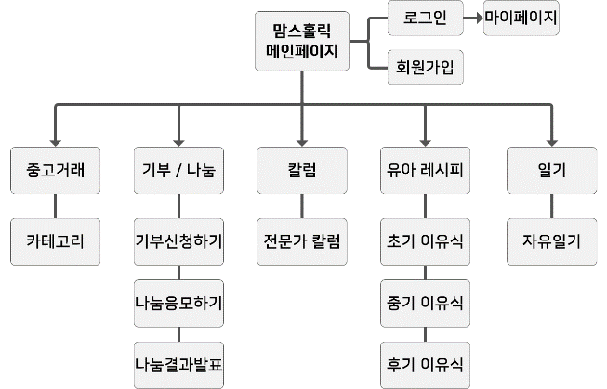아래는 유아용품 중고거래 서비스의 웹 사이트 맵이다.

위 사이트 맵을 통해 개발 사이트의 전체적인 구조를 알 수 있다. 특히, 전체적으로 특정 타겟층에 맞게 설계한 콘텐츠로 이루어진 사이트임을 알 수 있다. 특정 타겟층에 맞게 차별화된 서비스를 제공하여 육아 관련 컨셉을 통해 특정 타겟층에 맞는 콘텐츠 구성을 제공한 것이 핵심이라고 볼 수 있다.

**3.2 데이터베이스 모델링**

유아용품 중고거래 사이트에 들어갈 수많은 데이터들을 저장하고 사용하기 위해서 데이터베이스는 없어서는 안될 반드시 필요한 요소이다. 데이터베이스를 이용하기 위해서는 먼저 개념적 데이터베이스 모델링 절차가 필요하다. 조직이나 사용자의 데이터 요구 사항을 찾고 분석하는 데에서 시작하며, 엔티티(Entity)와 그들 간의 관계를 발견하고 이를 표현하기 위해 엔티티-관계 다이어그램(E-R Diagram)을 생성하는 절차이다. 그 다음으로 논리적 데이터베이스 모델링 절차를 거치는데, 데이터에 대한 구조를 체계화하고 이를 통한 통합 데이터 체계를 확립하며, 업무에 대한 속성이나 관계 등을 표현하고 설계하여 논리적 데이터베이스 모델을 구축하는 것이다.   
 유아용품 중고거래 사이트 구현을 위해 사용된 논리적 데이터 베이스 모델링은 그림 2와 같이 표현하였으며, 그림 2에서 각 박스들은 테이블(table)들을 의미하고 각 테이블 위의 제목은 테이블들의 이름과 그 의미를 나타낸 것이다. 또한 각 테이블 안의 내용들은 컬럼(column)이며 밑줄친 붉은 부분은 기본키(PK, Primary Key)를, 푸른 부분은 외래키(FK, Foreign Key)를 의미한다. 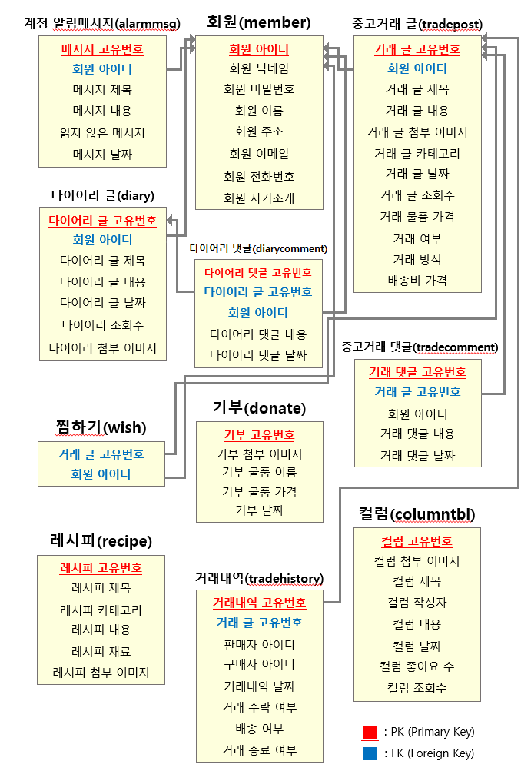  
  
**3.3 구매과정과 판매과정**  
 기존 쇼핑몰 웹 서비스와 달리 중고거래는 사용자가 직접 판매글을 작성하고 구매자가 판매자와 접촉하여 물품을 거래한다. 때문에 이를 도울 서비스를 구축하는 것이 핵심이다.  
 먼저, 판매자 회원이 판매글을 작성하는 기능의 구현이 필요하다. 판매글을 작성하는 기능은 특정 회원이 ‘물건 판매하기’ 버튼을 클릭하여 정해진 form 태그에 중고품의 정보를 입력하고 등록하면 DB에 중고거래 판매글에 대한 레코드가 등록(insert)된다.

**(그림2) 시스템 구현을 위해 사용된 대략적인 논리적 데이터베이스 모델링**

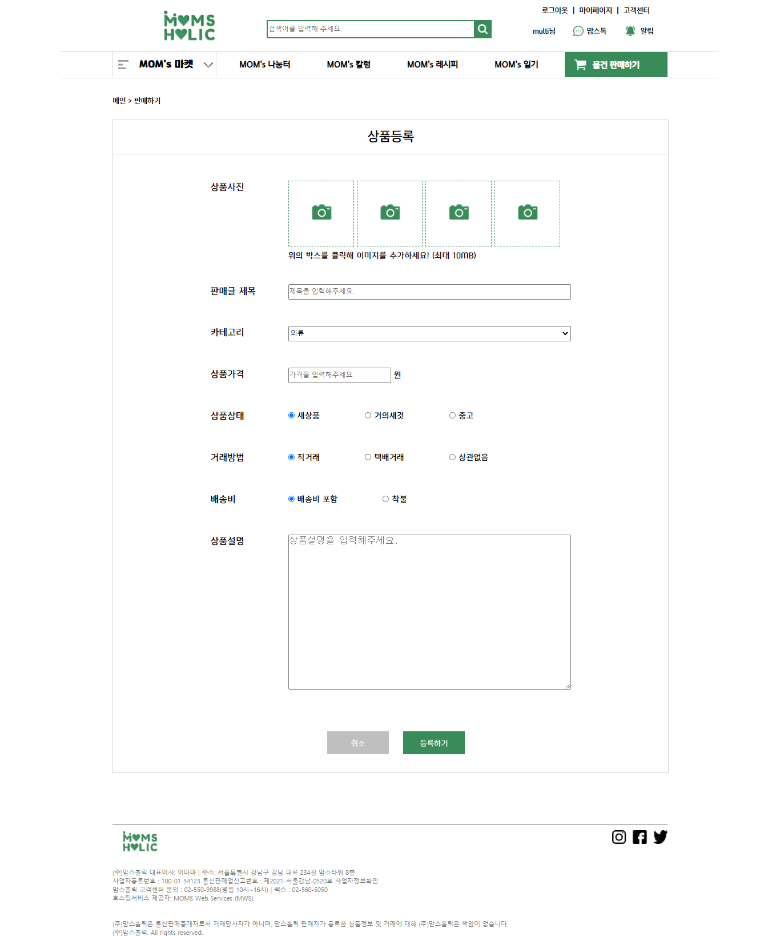  
   
 상품목록에 등록된 판매글을 보고 구매자가 원하는 조건으로 결제 후 구매 신청을 할 수 있고, 구매신청을 받은 판매자는 구매 조건을 확인하여 중고품에 대한 판매를 진행하거나 거절할 수 있다. 이때, 모든 과정은 거래내역 테이블에 저장되어 각 과정이 진행될 때마다 레코드가 수정(update)된다.

**(그림3) 판매글 작성을 위한 form**

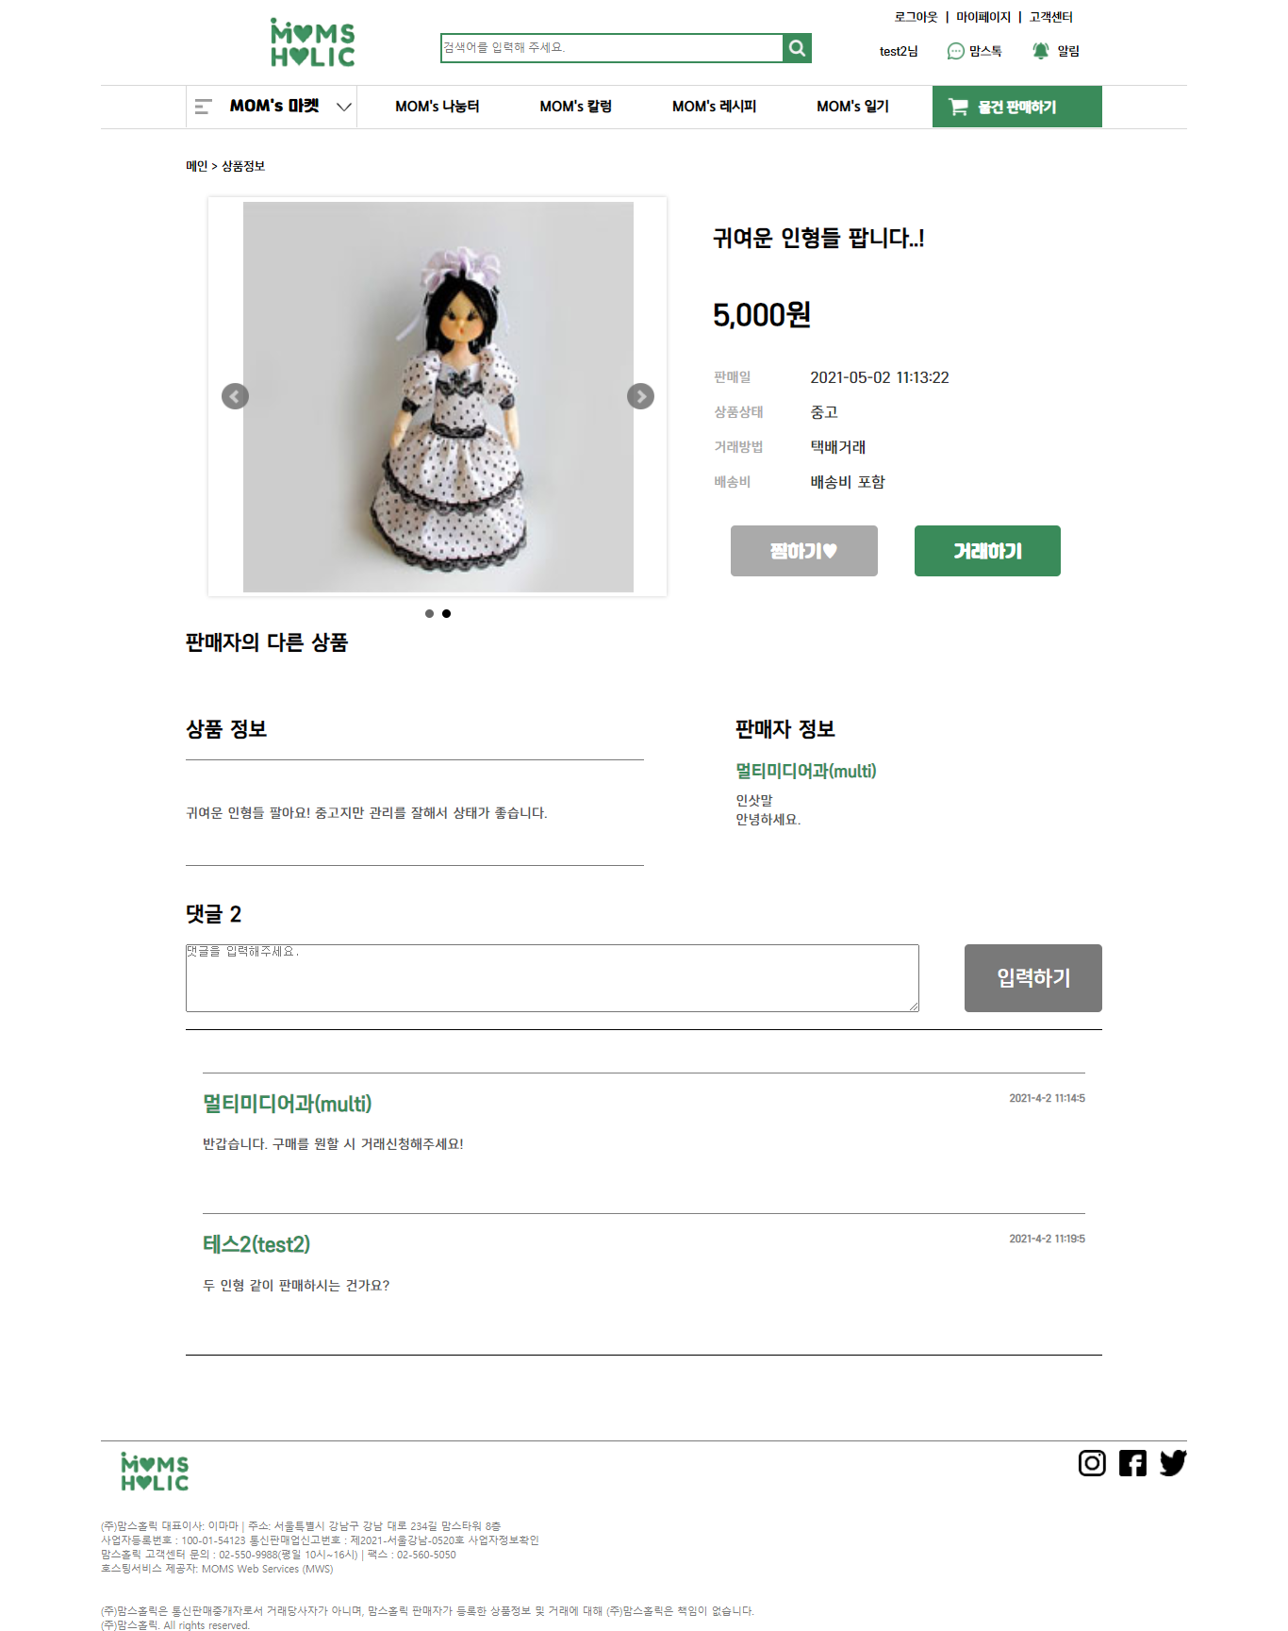

**(그림4) 구매자 입장에서 조회한 상품**

1차적으로 구매자와 판매자가 서로 거래할 의사를 확인했을 경우, 판매자는 직거래나 택배방식으로 구매자에게 물건을 넘긴다.  
 이상없이 물건을 받고 거래를 끝마치면 거래종료를 통해 거래의 모든 과정이 종료된다.  
아래는 성공적으로 거래를 마쳤을 때의 과정이다.

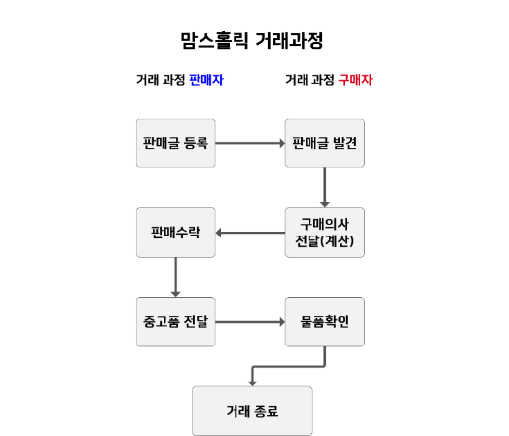

**(그림5) 유아용품 중고거래의 거래과정**

**3.4 서브페이지 기능**  
 중고거래 외의 서브 페이지는 크게 4가지 콘텐츠를 구현했다. 나눔과 기부 관련 컨텐츠인 ‘MOMs 나눔터’, 육아관련 칼럼을 모아둔 ‘MOMs 칼럼’, 이유식 레시피 정보를 공유하거나 찾아볼 수 있는 ‘MOMs 레시피’, 마지막으로 소통의 공간인 ‘MOMs 일기’이다.  
 대부분의 기능들은 서버로 정보를 추가(insert), 서버에서 정보를 조회(select)가 핵심이며, 부가적인 기능으로 수정(update), 삭제(delete)를 통해 데이터를 관리하는 방식이다.

**3.4.1 MOMs 나눔터**  
 나눔터는 기부와 응모의 기능으로 나뉘며 두 기능은 독립적인 기능으로 쓰인다. 기부는 회원의 아이가 성장하여 육아용품의 쓸모가 없어졌을 때, 사이트 관리자측에 기부하는 기능이 구현되어 있고 응모는 관리자가 응모상품을 등록하면 회원들이 어떤 상품을 응모할 수 있는지 볼 수 있다.

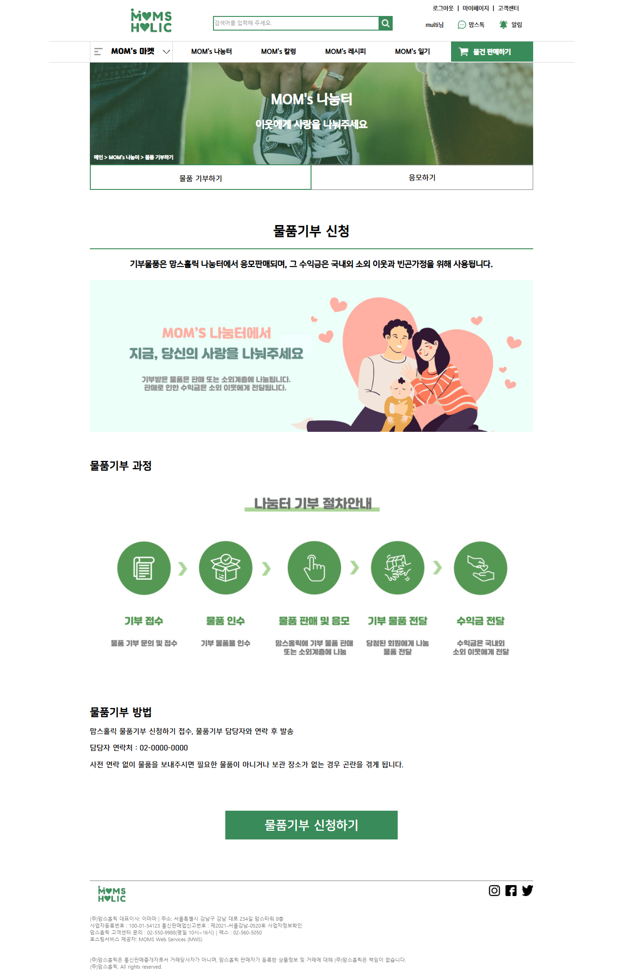

**(그림6) MOMs 나눔터 서브페이지**

**3.4.2 MOMs 칼럼**  
 칼럼은 관리자 로그인 후, 관리자가 직접 육아 관련 칼럼을 추가할 수 있다. 관리자가 전문가 칼럼을 추가(insert)할 경우, DB에 존재하는 칼럼 테이블에 레코드가 추가되고, 추가된 레코드는 웹에서 조회(select)할 수 있다.

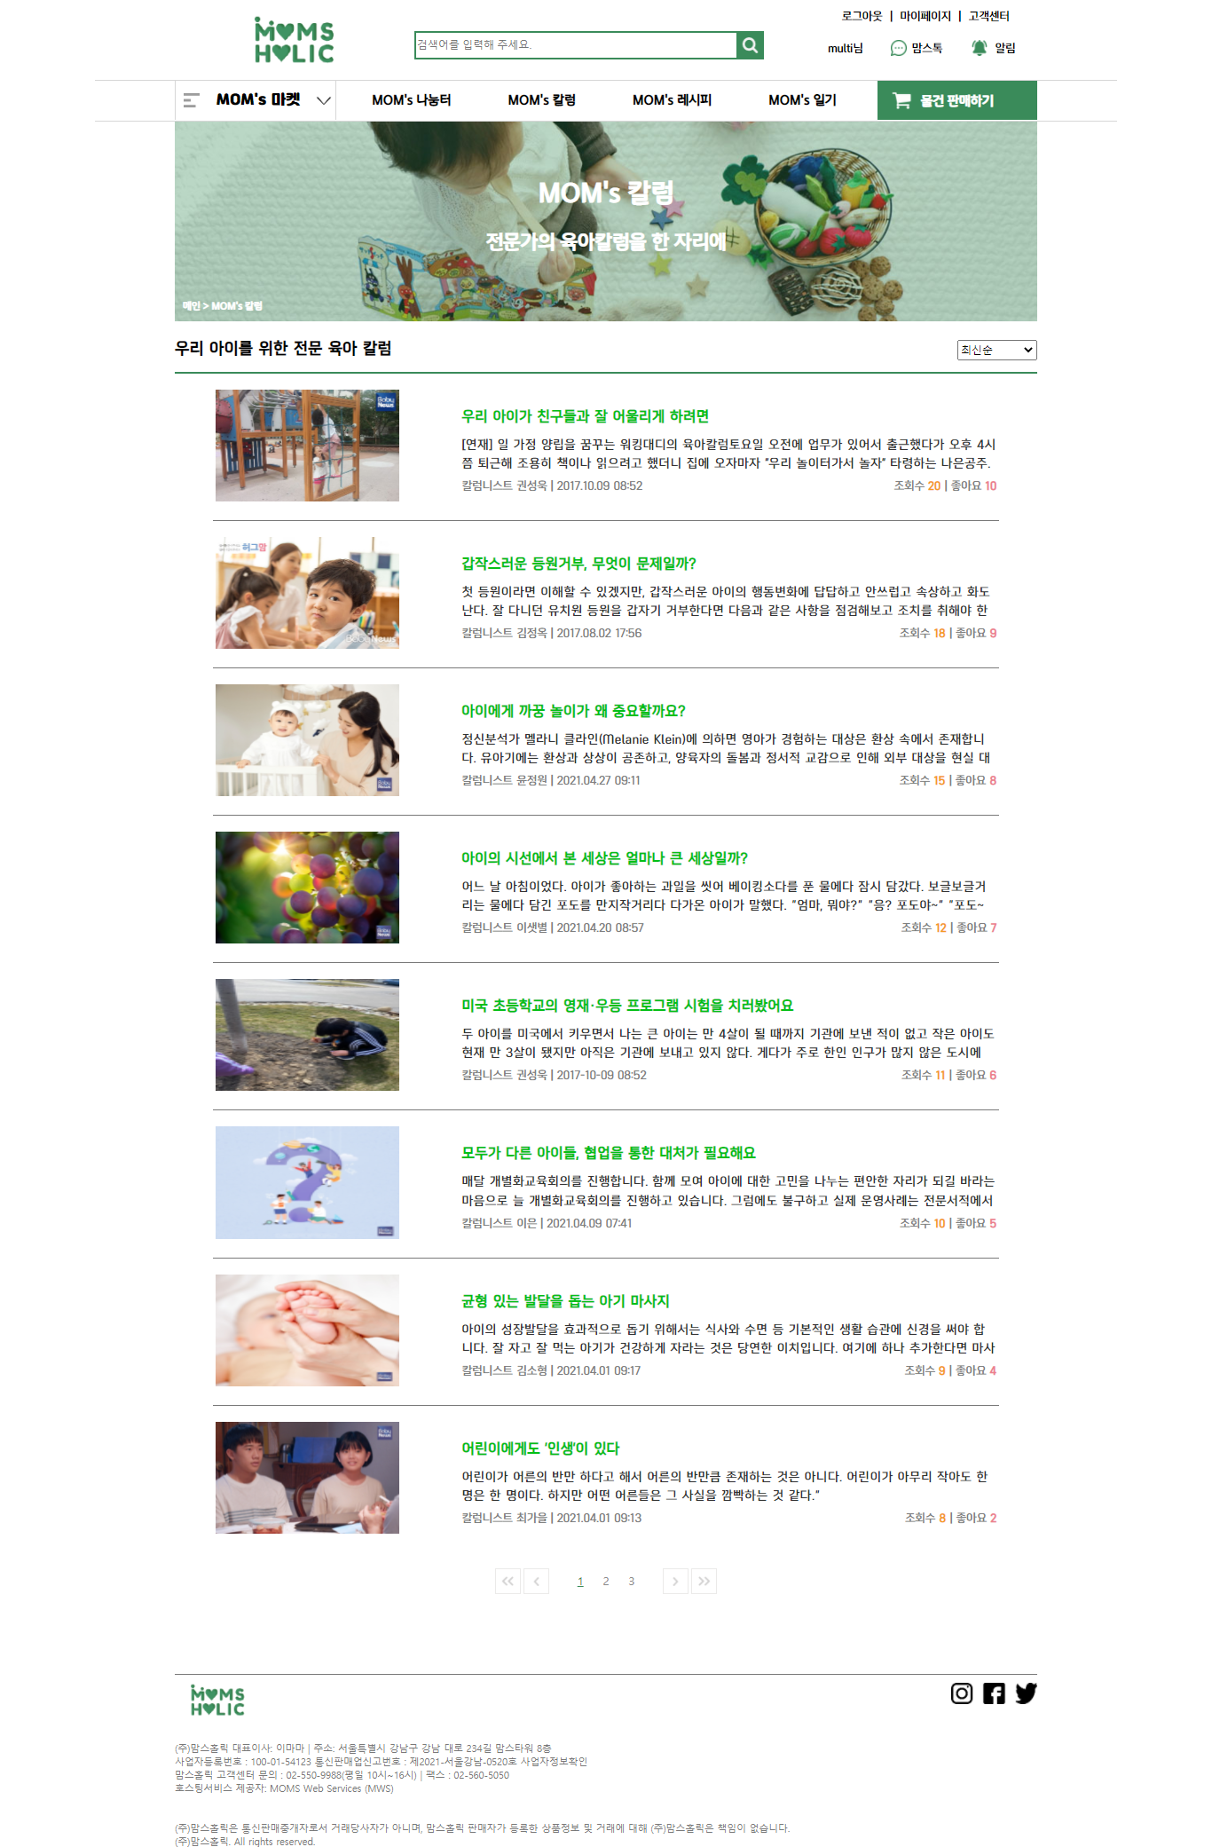

**(그림7) MOMs 칼럼 서브페이지**

**3.4.3 MOMs 레시피**  
 레시피는 각 회원들이 개인이 레시피 정보를 작성하고 정보를 공유하는 공간이다. 레시피 정보는 레시피 정보를 담을 수 있는 적절한 HTML form에서 이루어지며, 레시피 정보 작성을 완료하면 레시피 테이블에 레코드가 추가(insert)되고, 추가된 레코드는 웹에서 조회(select)할 수 있다.

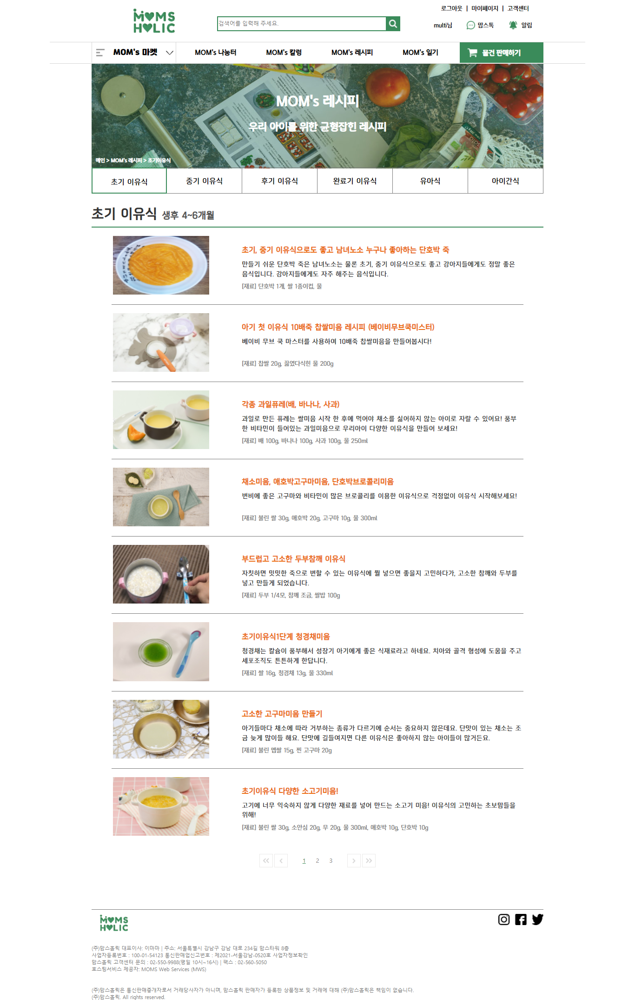

**(그림8) MOMs 레시피 서브페이지**

**3.4.4 MOMs 일기**  
 일기는 회원들의 소통공간의 게시판 개념이다. 게시판에 회원이 글을 작성하기 위해 정해진 form에 내용을 입력하고 작성을 완료한다면 일기 테이블에 레코드가 추가(insert)되고, 추가된 레코드는 웹에서 조회(select)할 수 있다.

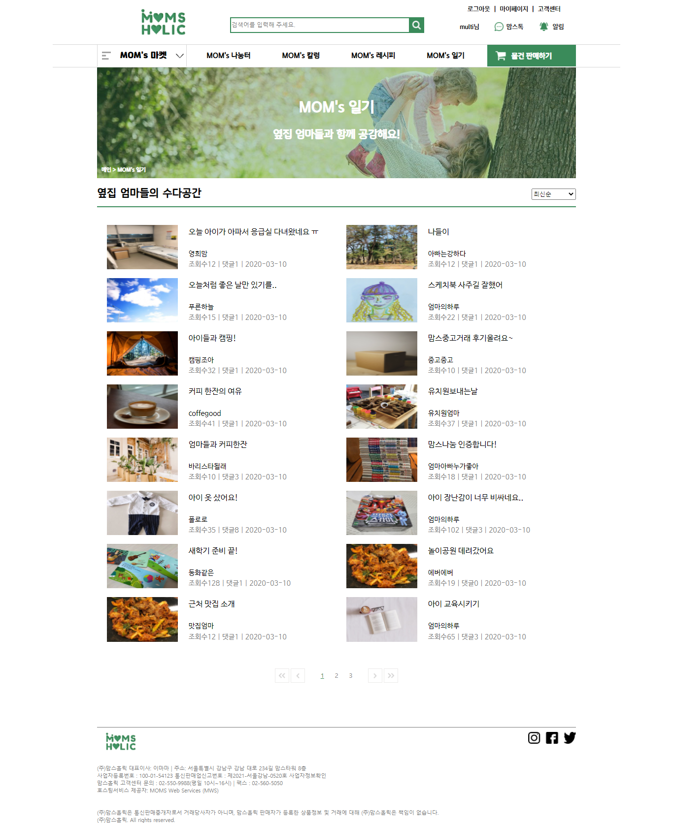

**(그림9) MOMs 일기 서브페이지**

**3.4.5 마이페이지**  
 마이페이지에서는 해당하는 회원의 판매등록상품, 찜한 상품, 좋아하는 컨텐츠(컬럼, 레시피, 일기)를 조회(select)할 수 있다. 만약 회원 자신의 마이페이지라면 프로필 수정, 거래 관리를 추가적으로 할 수 있다. 거래 관리 페이지에서는 구매요청 수락, 배송확인, 거래 종료, 거래 취소 등을 하여 거래를 진행할 수 있다.

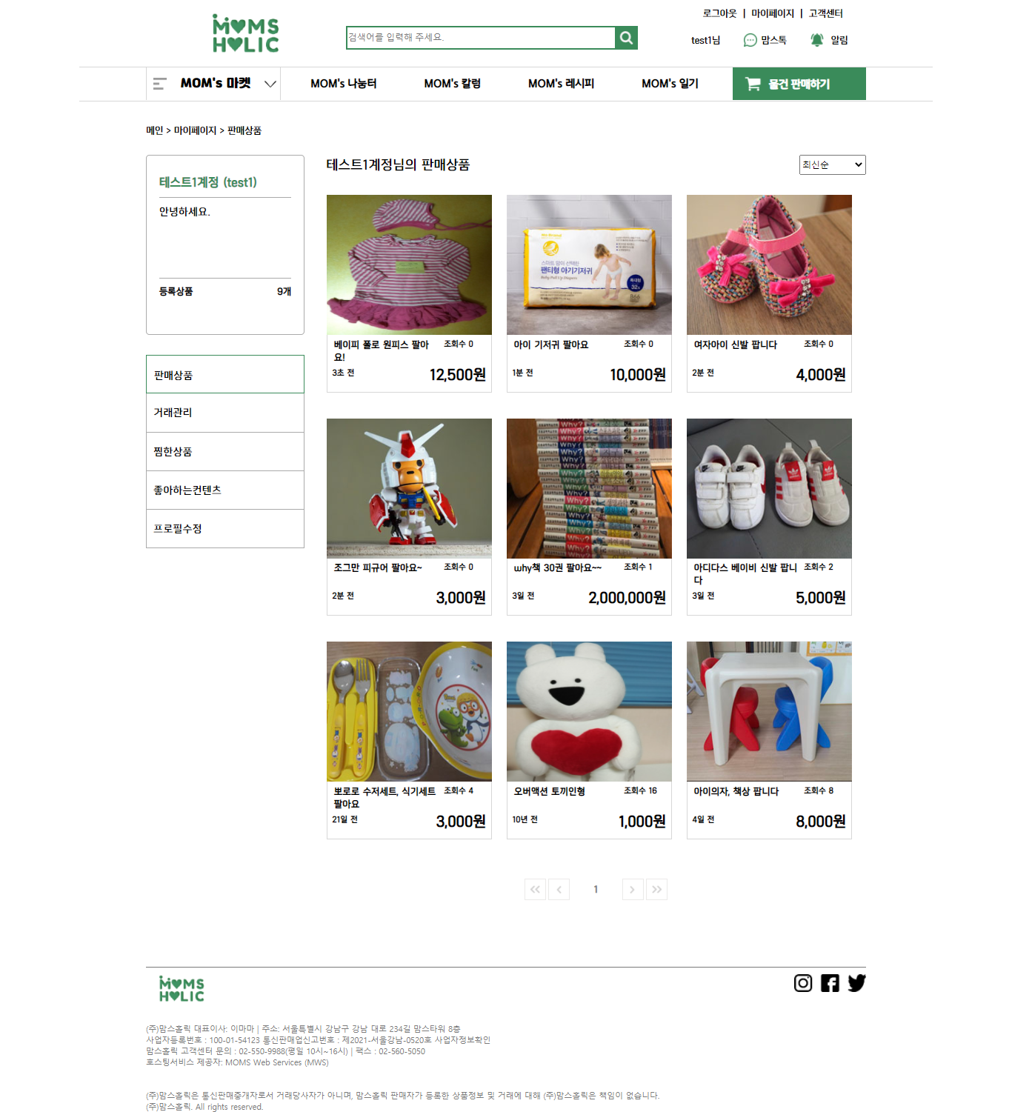

**(그림10) 마이페이지**

**3.4.6 맘스톡**  
 맘스톡에서는 판매자와 구매자가 서로 거래 물품에 대해 상의하거나 소통할 수 있으며, 거래 물품 상세페이지에서 맘스톡을 눌러 대화를 시작할 수 있다. 로그인 후 헤더부분의 맘스톡을 눌러 대화를 관리할 수도 있다. 만약 상대방이 자신에게 맘스톡을 이용해 메시지를 보냈다면 맘스톡 아이콘에 알림이 뜨게 되어 메시지를 읽지 않음 여부를 확인할 수 있다.

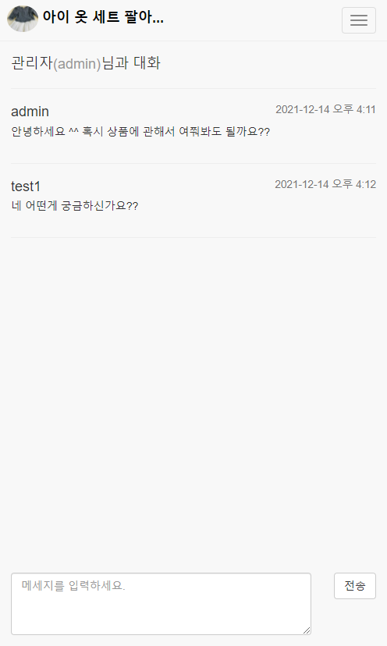

**(그림11) 판매자와 구매자의 1:1 대화 서비스 맘스톡 기능**

**Ⅳ. 결론**

중고거래 웹 서비스는 기존의 인터넷 쇼핑몰과 차이가 있다. 그 중 가장 큰 차이점으로는 관리자의 개입이 적다는 점이며, 일반 회원 또한 기존 인터넷 쇼핑몰의 관리자처럼 판매글을 작성하고 거래과정을 진행할 수 있다는 것이다. 이에 유의하며 데이터를 추가(insert), 조회(select), 수정(update), 삭제(delete)하는 것이 핵심이며, DB의 설계 또한 이러한 특성에 맞게 설계하는 것이 중요하다.   
 본 연구를 통해 중고거래 웹 서비스에 대한 전체적인 시스템 설계와 논리적 DB 모델링, 기능에 대한 알고리즘 등을 제공하였다. 본 연구는 JSP와 MySQL에 대한 내용만 기재하였으나 프로그래밍 언어나 DB종류가 달라지더라도 대부분의 웹 서비스 환경은 위 내용을 참고하여 DB와 서버의 연동, DB설계, 알고리즘의 구현을 도울 수 있을 것이다.

**Ⅴ. 참고자료**

[1] 자바스크립트+제이쿼리 입문, 이지스퍼블리싱, 정인용  
[2] 웹 사이트 기획 입문, 이지스퍼블리싱, 이정원  
[3] JSP2.3&Servlet3.1, 혜지원, 오정원